НАЦІОНАЛЬНИЙ ТЕХНІЧНИЙ УНІВЕРСИТЕТ УКРАЇНИ

«КИЇВСЬКИЙ ПОЛІТЕХНІЧНИЙ ІНСТИТУТ ІМ. І. СІКОРСЬКОГО»

Кафедра конструювання електронно-обчислювальної апаратури

КУРСОВА РОБОТА

з дисципліни _____________________Аналогова електроніка______________________________

на тему:____ ________ Трасерна насадка для підсвітки страйкбольних кульок_________________

Студента II курсу групи ДК-72 Напряму підготовки: Телекомунікації та радіотехніка

Волинко Н.А.

Керівник:

доцент , к.т.н. Короткий Є.В._______

(посада, вчене звання, науковий ступінь, прізвище та ініціали)

Національна оцінка: ________________

Кількість балів: ____ Оцінка: ECTS _____

Члени комісії: _____________ ___доцент , к.т.н. Короткий Є.В._____

(підпис) (вчене звання, науковий ступінь, прізвище та ініціали)

_____________ _________________________________

(підпис) (вчене звання, науковий ступінь, прізвище та ініціали)

Київ - 2019 рік

ЗМІСТ

Вступ…………………………………………………………………….….………… 3

РОЗДІЛ 1 – Вибір та дослідження принципової схеми приладу…….….………... 5

* 1. Вибір схеми підвищуючого перетворювача напруги……………..………… 5
  2. Вибір схеми для запуску фотоспалаху……….………………….….…........... 6
  3. Елементна база………………….….……………………………………..…..... 6
  4. Кінцева схема приладу……….…….……………………………...………..... 10

РОЗДІЛ 2 – Математичне обґрунтування деяких вузлів схеми………………..... 11

РОЗДІЛ 3 – Моделювання роботи приладу………………………………….…… 13

* 1. Симуляція схеми підвищуючого перетворювача напруги………………… 13
  2. Симуляція схеми запуску фотоспалаху……….……………….….....…….... 15

РОЗДІЛ 4 – Створення та дослідження робочого прототипу пристрою……...… 17

* 1. Розробка та виготовлення друкованих плат…………………………….….. 17
  2. Створення робочого прототипу……….……….……………….….....…...... 20
  3. Розробка та виготовлення корпусу пристрою……………………………… 21
  4. Дослідження роботи перетворювача напруги……………………………… 25

Висновки……………………………………………………………………......…... 27

Перелік джерел……………………………………………………………….….…. 28

Додатки…………………………………………………..……………………….… 29

**ВСТУП**

З кожним днем все більше і більше стає популярною військово-спортивна гра Airsoft, або як її ще називають страйкбол. Ця гра відрізняється від усіх інших військових ігор тим, що в у ній учасники використовують гвинтівки і автомати, виготовлені з пластику, легкого сплаву або металу, які є точними макетами реальної зброї. А також те, що гра відбувається у цілковитій реалістичності подій. Страйкбольна зброя стріляє пластиковими кульками розміром 6 мм або 8 мм. Слід відмітити, що страйкбольні ігри також мають нічну фазу гри, і для максимального наближення до реалістичності на зброї слід застосовувати імітацію пострілу або трасерну підсвітку кульок. Для трасерної підсвітки необхідно застосовувати спеціальні кульки, які містять фосфоресціюючий елемент в своєму складі. Ці кульки є світлонакопичувальними. Після засвічування їх світлом, вони певний час світяться з зеленуватим відтінком. Трасерну підсвітку можна реалізувати декількома методами. Найбільш поширеними є підсвітка кульок в бункері, Хоп-апі та безпосередньо при вильоті кулі зі ствола. Ми розглянемо метод підсвітки на вильоті зі ствола, так як він є найбільш ефективним. Для цього метода підсвітки застосовують пристрій, який схожий на глушник і закріплюється на кінці ствола. Він має назву трасерна насадка.Але нажаль вартість даного пристрою є доволі таки немалою, і тому було вирішено створити бюджетний аналог даного девайсу, який не буде поступатись вартісним пристроям за характеристиками, та буде доступним для всіх страйкболістів і дозволить їм отримувати максимум задоволення від нічної фази гри.

Для досягнення цих цілей необхідно:

1. Розробити принципову схему пристрою.
2. Провести математичне обґрунтування окремих вузлів схеми.
3. Провести моделювання роботи пристрою у SPICE-системі.
4. Скласти робочий прототип пристрою.

*В ході роботи було вивчено принцип створення елементів приладу (підвищуючого перетворювача напруги на основі блокінг генератора), проведено тестування, які дали змогу підібрати компоненти що відповідають стандартним потребам виконавців, та дозволяють запустити виготовлення трасерної насадки у виробництво. Під час розробки, частини схеми, які потребують особливої уваги, було просимульовано в SPICE- системі. Отримані результати використано для порівняння з результатами вимірювань готового прототипу.*

СПИСОК УМОВНИХ СКОРОЧЕНЬ

|  |  |
| --- | --- |
| ТН | Трасерна насадка |
| SPICE | Simulation Program with Integrated Circuit Emphasis |
| ККД | Коефіцієнт корисної дії |

**РОЗДІЛ 1**

Вибір та дослідження принципової схеми приладу

* 1. Вибір схеми підвищуючого перетворювача напруги

Так як на кінцевому етапі роботи ми повинні отримати потужне засвічення нашої кульки, то було вирішено, що для цього найкраще підійде фотоспалах. Відповідно в нас відразу виникає завдання отримати в нашій схемі високу напругу для того щоб запустити фотоспалах. Для його запуску необхідно зарядити конденсатор напругою більшою ніж 300 В. В фірмовому приладі для підсвітки трасерних кульок “Big Dragon” дане завдання реалізовано за допомогою підвищуючого перетворювача напруги на основі блокінг-генератора на p-n-p транзисторі 2SA1244. Тому було вирішено скористатись даною схемою, яка вже була на ресурсі сайту[1]. Схему даного перетворювача можемо бачити на рис. 1.1.

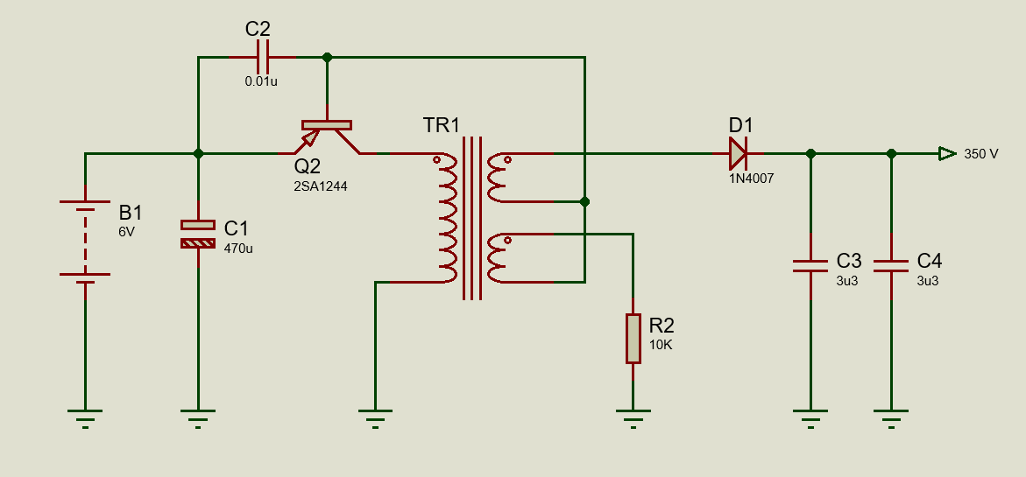

*Рис 1.1 Схема підвищуючого перетворювача напруги на основі блокінг-генератора*

Так як схема на перший погляд є доволі не складною для реалізації, то було вирішено використовувати саме її. При подальшому виготовленні та дослідженні даної схеми, було внесено в неї зміни, до яких віднеслась заміна двох конденсаторів по 3.3 мкФ на три конденсатора ємністю по 1 мкФ.

* 1. Вибір схеми запуску фотоспалаху

Головною метою ТН є спрацювання фотоспалаху під час пролітання кульки через трубку вмонтовану в ній. Дане завдання в фірмовому приладі “Big Dragon” реалізоване за допомогою інфрачервоного світлодіода та фотодатчика, який являє собою фототранзистор. Коли кулька пролітає через фототранзистор, то вона перекриває світло інфрачервоного світлодіода, яке повинно потрапляти на фототранзистор. Таким чином фіксується момент про літання кульки. Безпосередньо сама схема реалізації запуску спалаху показана на рис.1.2.

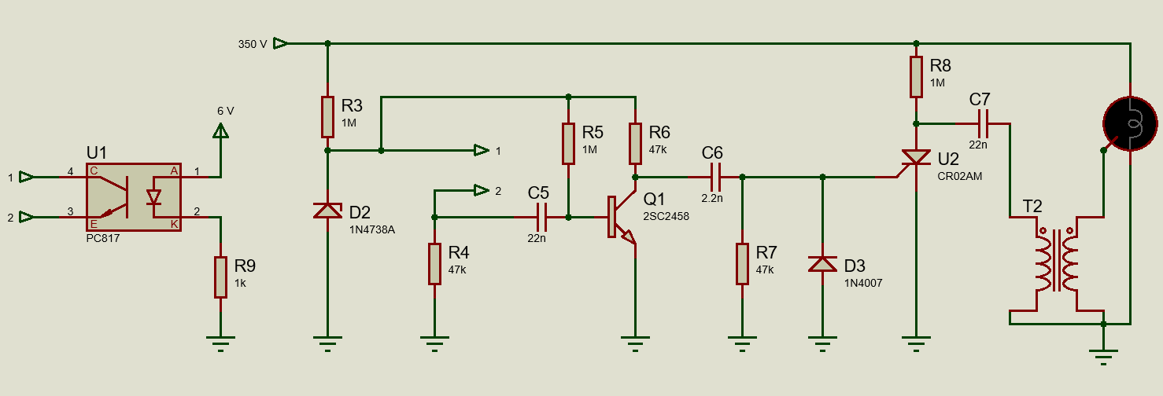

*Рис 1.2 Схема запуску фотоспалаху*

* 1. Елементна база

В першій схемі підвищуючого перетворювача напруги використовується підвищуючий трансформатор. Даний трансформатор має 5 виводів. Його конструкція складається з трьох обмоток, дві з яких об’єднані в один вивод. Даний трансформатор було демонтовано з плівкового фотоапарата Canon. Для зручності його дослідження та використання до нього було допаяно ніжки (рис.1.3.2). За допомогою мультиметра було визначено опори між кожними ніжками і на основі отриманих даних було визначено внутрішню схему даного трансформатора (рис.1.3.1). В наслідок перевірки мультиметром і універсальним тестером компонентів ми отримали наступні значення індуктивності та опору: R12 = 1 Ом; L12 = 458 мкГн; R35 = 1 Ом; L35 = 200 нГн; R34 = 255.1 Ом; L34 = 1.13 Гн.

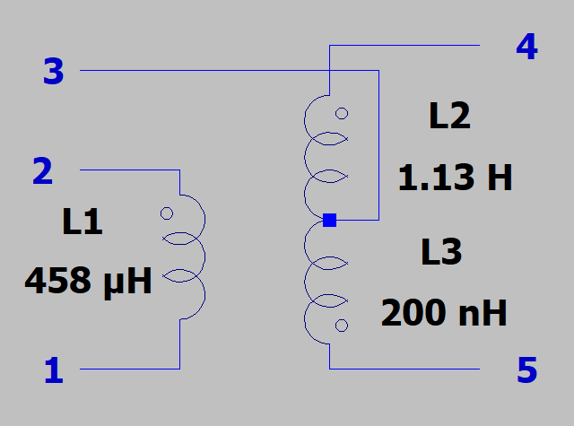

*Рис 1.3.1 Внутрішня схема підвищуючого трансформатора*

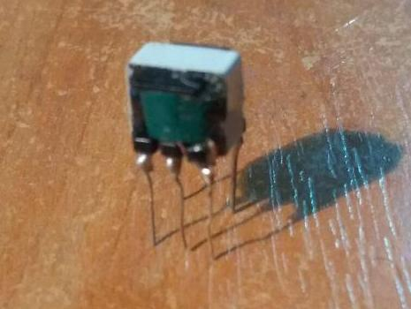

*Рис 1.3.2 Фото підвищуючого трансформатора*

В другій схемі для запуска фотоспалаху використовується пусковий трансформатор. Він, так само як і попередній трансформатор, був демонтований з плівкової фотокамери Canon (рис.1.3.4). За допомогою мультиметра та універсального тестера компонентів ми дізнались його параметри та внутрішню схему (рис.1.3.3).

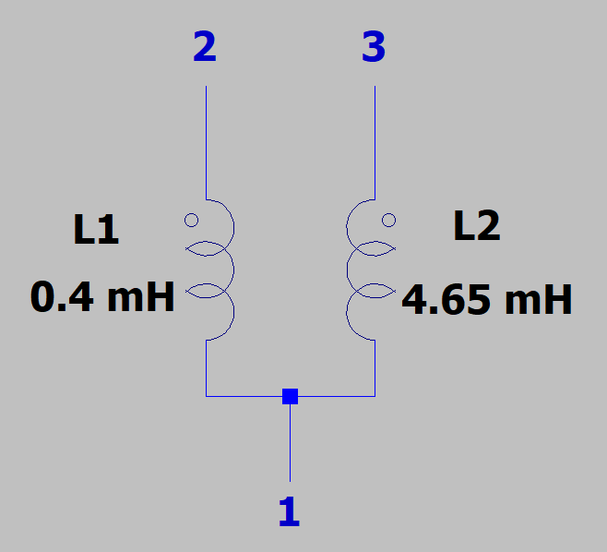

*Рис 1.3.3 Внутрішня схема пускового трансформатора*

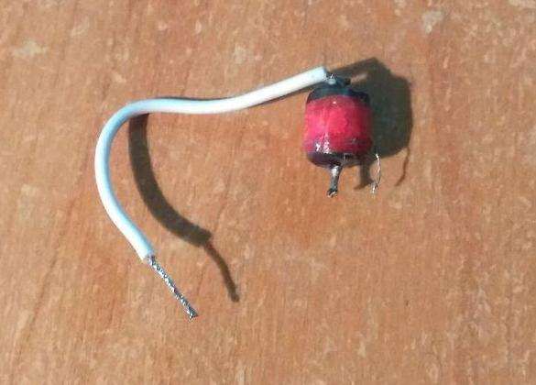

*Рис 1.3.4 Фото пускового трансформатора*

На основі досліджень маємо наступні параметри пускового трансформатора: R13 = 23.2 Ом; L13 = 4.65 мГн; R12 = 0.2 Ом; L12 = 0.4 мГн.

Саме джерело світла в даній схемі є фотоспалах, який також був демонтований з фотокамери Canon. Сам фотоспалах безпосередньо представляє собою скляну циліндричну трубку запаяну з обох боків і всавленими по бокам електродами всередину цієї ж трубки. На ці електроди подається вхідна напруга 350 В. Третій контакт є пезпосередньо пусковим. При запуску спалаху на пусковий контакт подається через трасформатор імпульс і відбувається спалах. Спалах завершується коли напруга на конденсаторах опускається приблизно до 100 В. Третій контакт представляє в собі тоненьку проволочку наматану на один з боків трубки. Сама трубка є заповнена інертним газом ксеноном під низьким тиском (рис.1.3.5). Сама трубка фотоспалаху поміщена в алюмінєвий корпус, який виконує роль світловібивача.

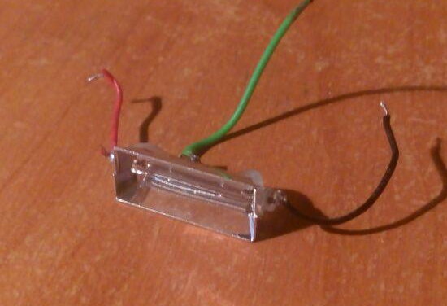

*Рис 1.3.5 Фото фотоспалаху*

* 1. Кінцева схема приладу

Таким чином в кінцевому етапі ми отримуємо схему нашого пристрою (рис.1.4), яку в подальшому ми будемо розраховувати, виготовляти та досліджувати,

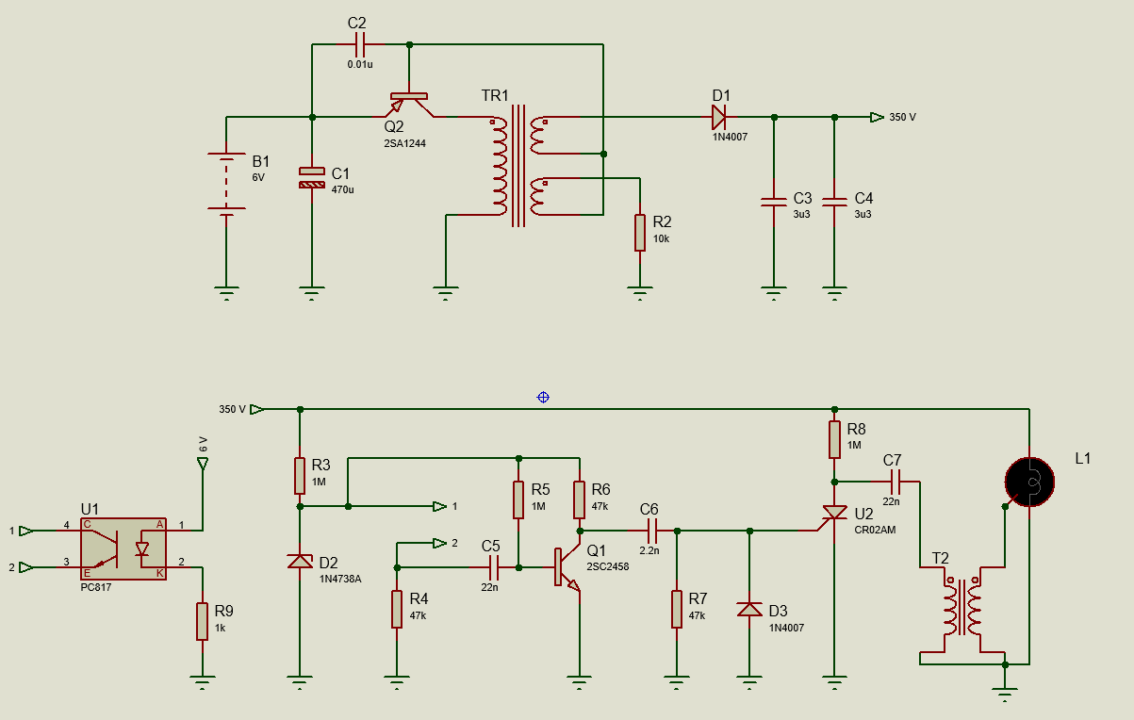

*Рис 1.4 Кінцева схема пристрою*

**РОЗДІЛ 2**

Математичне обґрунтування деяких вузлів схеми

Самою складною частиною обраної схеми є підвищуючий перетворювач напруги, а саме блокінг генератор який створює імпульси. Тому завданням для математичного обґрунтування є розрахування періоду імпульсів, які створює цей блокінг-генератор. Давайте спочатку подивимось на схему нашого перетворювача і проаналізуємо як він працює (рис.2.1).

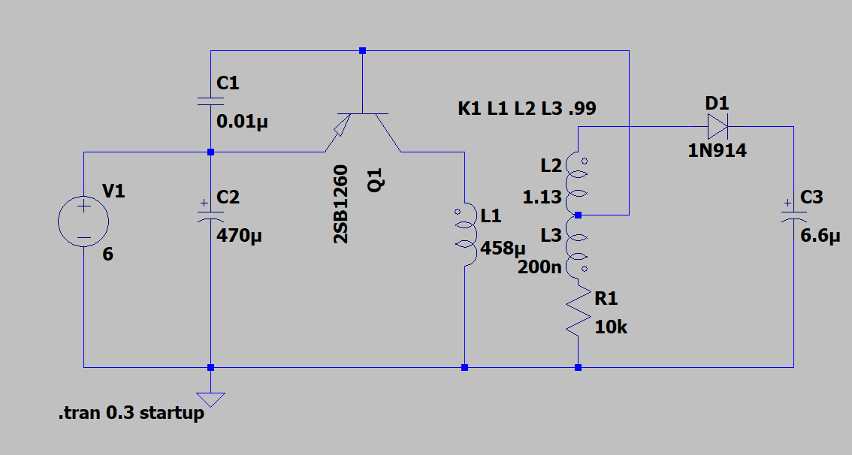

*Рис 2.1 Кінцева схема пристрою*

Аналізуючи схему, можемо сказати, що транзистор Q1  працює в ключовому режимі. При увікненні джерела живлення наш конденсатор С1 починає заряджатися, і таким чином транзистор Q1 майже відразу відкривається і через нього починає текти струм, який теж протікає через котошку . На основі відеолекцій [10] було виведено рівняння зростання та спадання струму на котушці :

$$I_{зр.}=\frac{Е}{R}*(1-e^{-R*\frac{t}{L}})$$

$$I_{сп.}=\frac{Е}{R}*e^{R*\frac{t}{L}}$$

В цих рівняннях струм зростання і спадання повинен доходити до певного значення струму насичення. Таким чином ми повинні визначити час за який напруга зросте та спаде до цих струмів насичення, і сума цих часів і буде нашим періодом.

В першій формулі R це опір між колектором та емітером та опір котушки. Опором транзистора нехтуємо, а опір котушки приблизно 1 Ом. Струм насичення це буде струм насичення даного транзистора і він становитиме в нашому випадку -3 А. Розрахуємо час наростання струму до струму насичення:

$$3=\frac{6}{1}*(1-e^{-1*\frac{t}{458*{10}^{-6}}})$$

$t=$ 317 мкс;

**РОЗДІЛ 3**

Моделювання роботи приладу

Так як з самого початку загальну схему нашого пристрою ми розглядали як дві окремі схеми підвищуючого перетворювача напруги та запуску фотоспалаху, то найбільш раціонально буде провести симуляцію теж в два етапи. І головною метою проведення даних симуляцій буде отримання необхідної високої напруги та побачити, що за певних умов повинен спрацювати фотоспалах. Моделювання роботи було проведено у SPICE-системі LTspice XVII [2].

3.1 Симуляція схеми підвищуючого перетворювача напруги

Для моделювання схеми підвищуючого перетворювача напруги на блокінг-генераторі її було складено в SPICE-системі. Так як бібліотека даної програми не містить в своїй бібліотеці транзистора 2SA1244, то було вирішено замінити його на тразистор 2SB1260, який є схожий за своїми параметрами до необхідного нам транзистора. Також за тієї ж причини було замінено діод 1N4007 на схожий і їм виявився 1N914. Замість двох паралельно з’єднаних конденсаторів по 3.3 мкФ було взято один 6.6 мкФ. ККД трансформатора виставили як 99%. Напругу живлення виставили як 6 В. Кінцева схема для симуляції мала наступний вигляд ( рис.3.1.1).



*Рис 3.1.1 Схема для симуляції підвищую чого перетворювача напруги*

В результаті симуляції на виході ми отримали графік залежності напруги на конденсаторі С3 (рис.3.1.2).

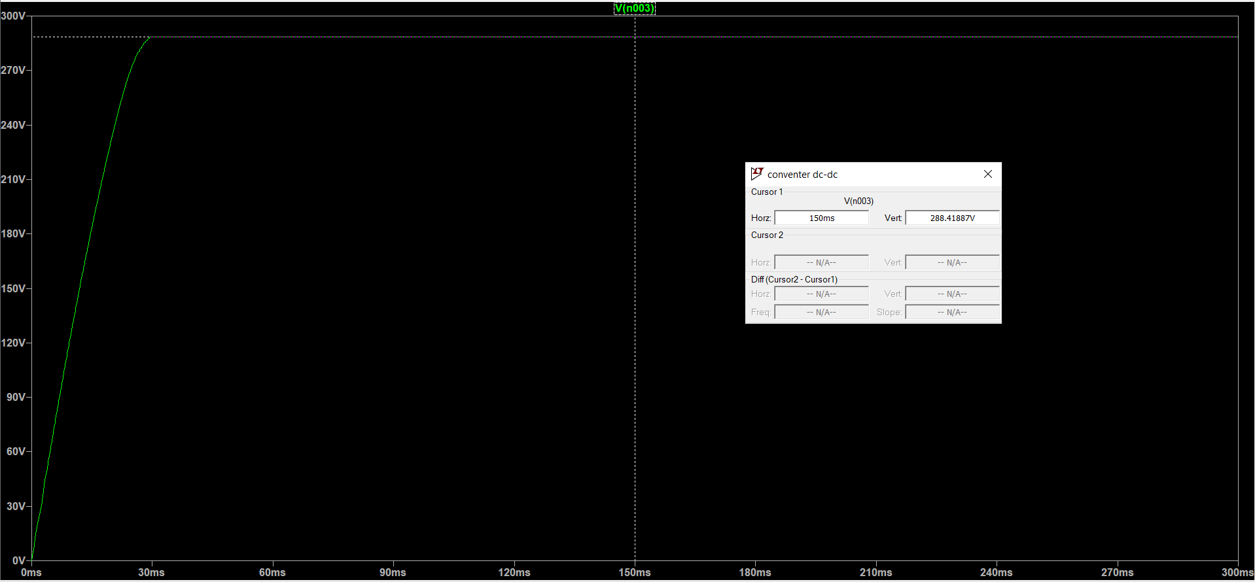

*Рис 3.1.2 Графік вихідної напруги симульованого блоку*

Як можемо бачити на початку графіка видно, що конденсатор заряджається, а потім коли процес заряджання закінчується то на конденсаторі встановлюється постійна напруга, яка приблизно рівна 300 В, що відповідає очікуванням. Звичайно в реальності напруга повинна бути більшою і сягатиме по нашим міркуванням близько 500 В при вхідній напрузі 6.5 – 8 В, але таку невідповідність результатів звернемо на невідповідний тип транзистора в схемі і на саму безпосередньо симуляцію нашої програми. Тепер давайте подивимось на імпульси які створює блокінг-генератор в даній схемі (рис.3.1.3). Як можемо бачити блоуінг-генератор дійсно генерує імпульси. Період цих імпульсів рівний приблизно 140 мкс.

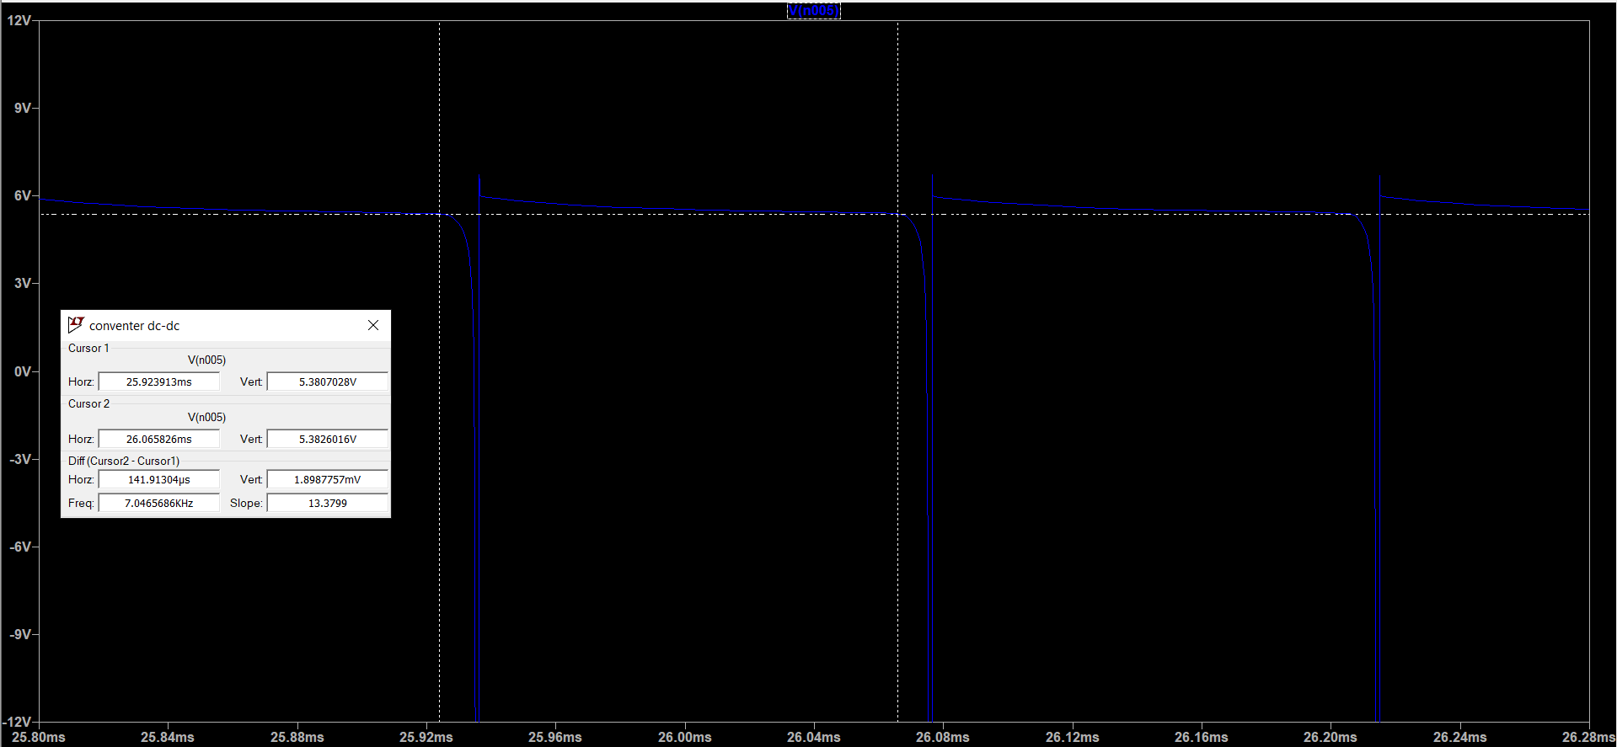

*Рис 3.1.3 Графік напруги на колекторі транзистора*

3.2 Симуляція схеми запуску фотоспалаху

Для моделювання схеми запуску фотоспалаху її було складено в SPICE-системі. Фактично аналізуючи початкову схему можна сказати, що фотоспалах відбудеться, якщо тиристор CR02AM відкриється. Тому головною метою симуляції даної схеми є те, щоб побачити відкриття тиристора. Тому частину схеми з фотоспалахом ми відкидаємо, адже в фотоспалах в симуляції ми ніяк не побачимо. Щоб спростити схему, замість напруги, яка буде отримуватись зі стабілітрона, ми візьмемо окреме джерело напруги з вихідним параметром 8.2 В. Для моделювання інфрачервоного світлодіода і фототранзистора було взято оптопару PC817A з бібліотеки LTspice. Щоб змоделювати пролітання кульки і перекриття нею світла, було вирішено взяти для джерела живлення фотодіода пульсуючий сигнал. Фактично, коли сигнал рівний 1, то це означає що фототранзистор знаходиться в засвіченому стані, а коли сигнал стає рівним 0, то це фактично і є реакція на про літання кульки, адже світлодіод є вимкненим і фототранзистор не засвічений. Так як бібліотека LTspice не містила деяких компонентів, то було проведено заміни цих компонентів на схожі за характеристиками моделі. Тому фактично було проведено наступні заміни: тиристор CR02AM замінили на MKR716, n-p-n транзистор 2SC2458 на 2SC4081, діод 2N4007 на 2N914. Кінцева схема для симуляції мала наступний вигляд (рис.3.2.1).

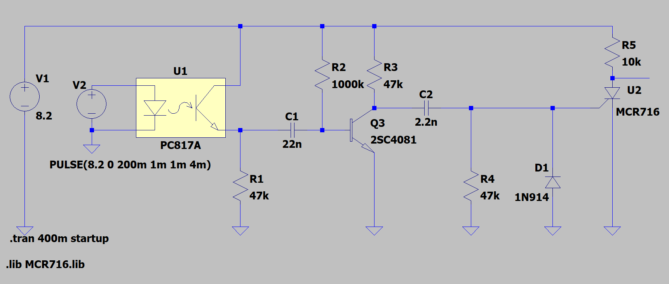

*Рис 3.2.1 Схема для симуляції запуску фотоспалаху*

Наступним етапом ми провели симуляцію даної схеми і, для того щоб побачити відкриття тиристора, було знято графік залежності напруги на тиристорі (рис.3.2.2).

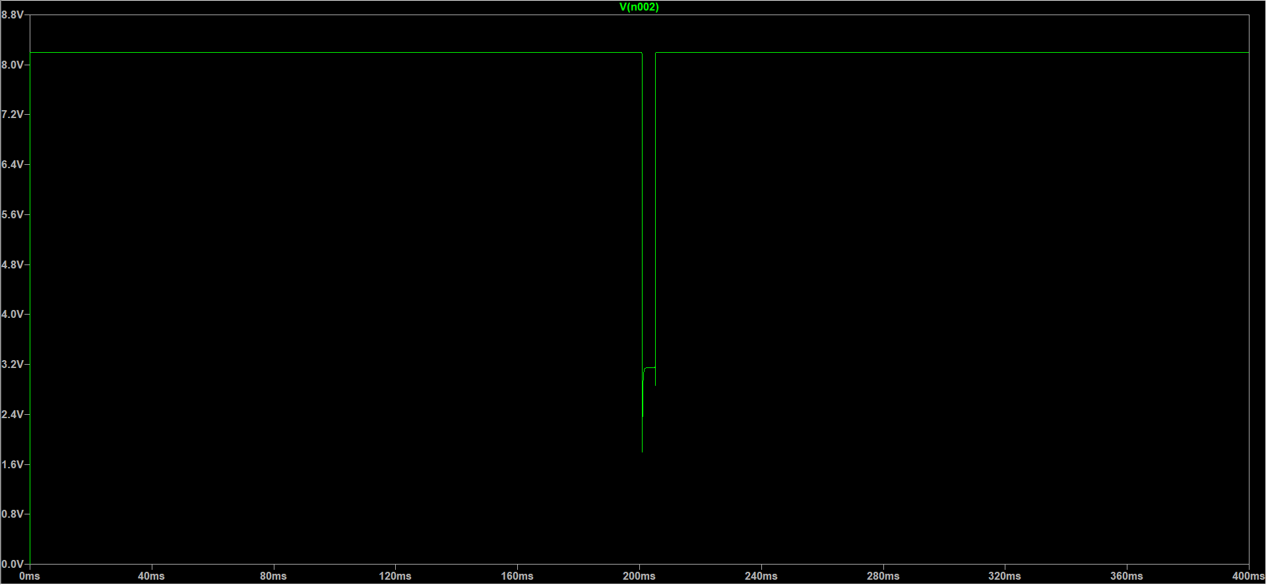

*Рис 3.2.2 Графік напруги на тиристорі*

Можемо бачити, що на графіку є просідання напруги, що свідчить про відкривання тиристора. Щоб побачити момент відкриття, було також на даний графік виведено імпульс напруги на світло діоді (рис.3.2.4)

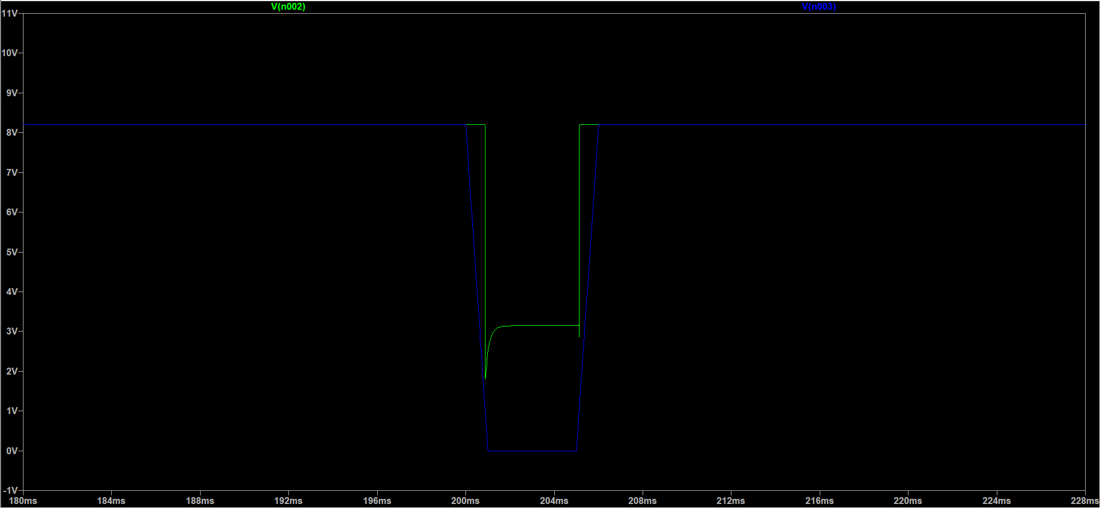

*Рис 3.2.3 Графік напруги на тиристорі разом з імпульсом на світлодіоді*

**РОЗДІЛ 4**

Створення та дослідження робочого прототипу пристрою

4.1 Розробка та виготовлення друкованих плат

Для якісної роботи пристрою необхідно зробити все якісно та надійно. Для дотримання цих пунктів необхідно створити друковану плату на якій будуть закріплені всі компоненти. Перед самим виробництвом необхідно впевнитись, що сам пристрій при кінцевій зборці запрацює і не виникне ніяких проблем, тому спочатку було зібрано його на макетній платі та провірено його працездатність (рис.4.1.1).

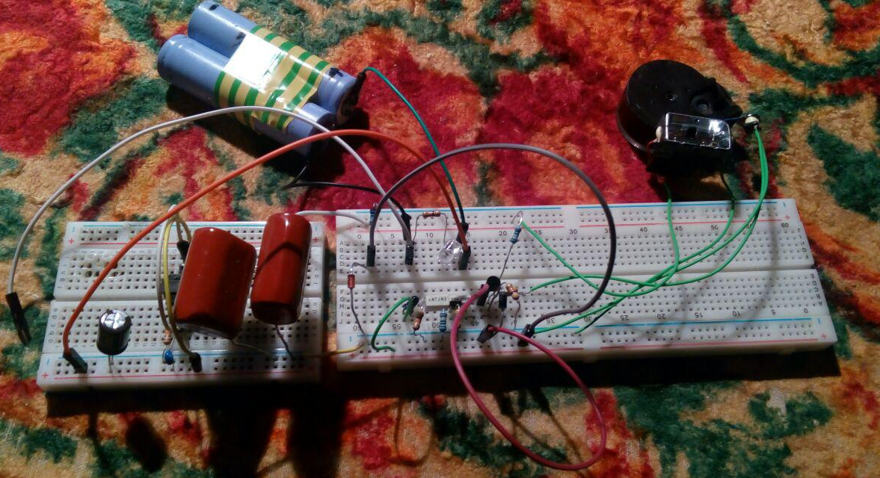

*Рис 3.2.3 Фото макету пристрою*

Після того, як я впевнивсь, що макет працює, я перейшов до трасування друкованої плати. Орієнтуючись на розміщення елементів в фірмовому пристрої “Big Dragon”, було вирішено плату розділити на дві частини: перетворювач напруги і фотоспалах відповідно. Виконашви трасування в програмі Sprint Layout [3], я отримав екскізи плат (рис.4.1.2, рис.4.1.3). Для виготовлення плати було застосовано ЛУТ [4]. Травлення плати виконував за допомогою хлорного заліза. Наступним етапом було просвердлено отвори для монтування елементів, а також в платі підвищуючого перетворювача напруги було зроблено продольний отвір за допомогою гравера. Це виконувалось для з’єднування двох плат в одну. Фото готових плат будуть в наступному пункті розділу.

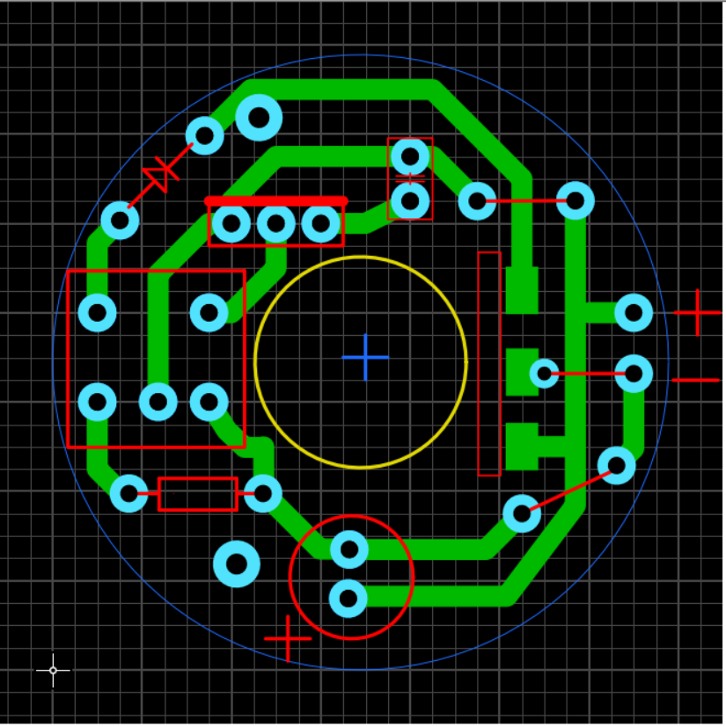

*Рис 4.1.2 Плата перетворювача напруги*

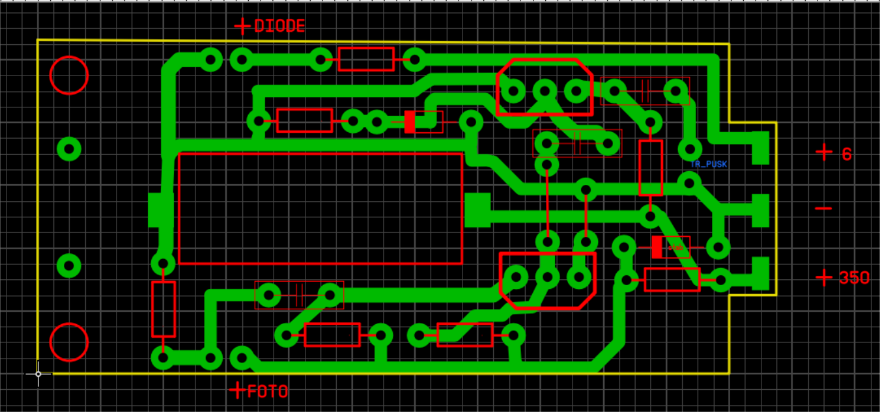

*Рис 4.1.3 Плата фотоспалаху*

4.2 Створення робочого прототипу

Після виготовлення плат, на них було вмонтовано всі необхідні компоненти. Потім було виконано спаювання двох плат в одну. В результаті ми отримали готовий пристрій (рис.4.2.1, рис.4.2.2, рис.4.2.3).

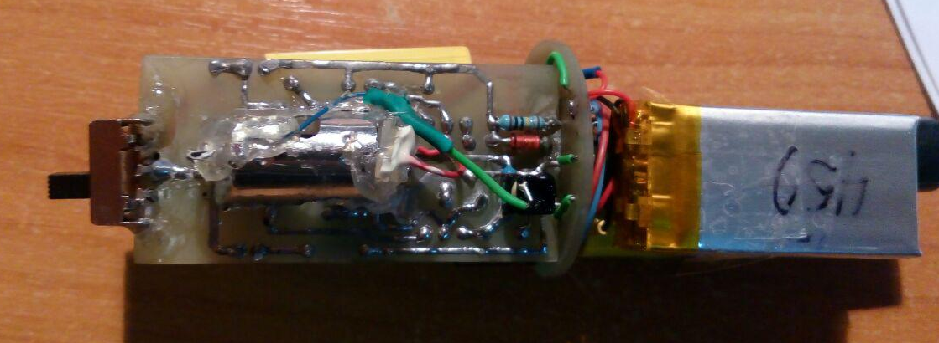

*Рис 4.2.1*

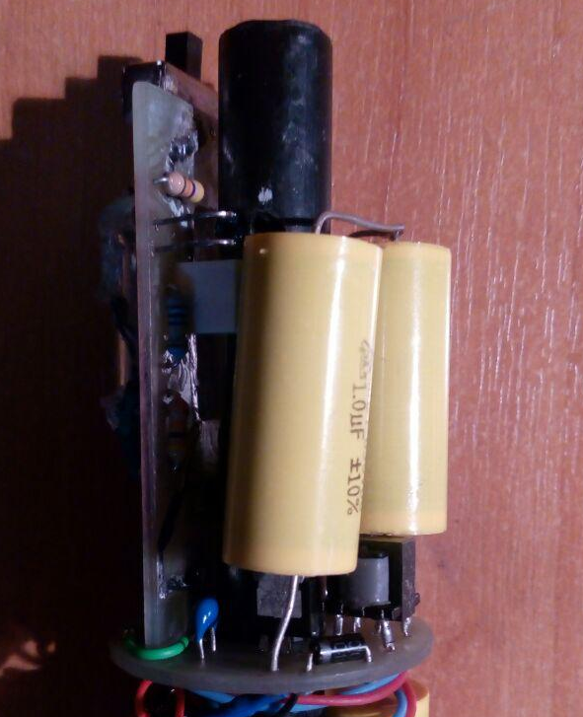

*Рис 4.2.2*

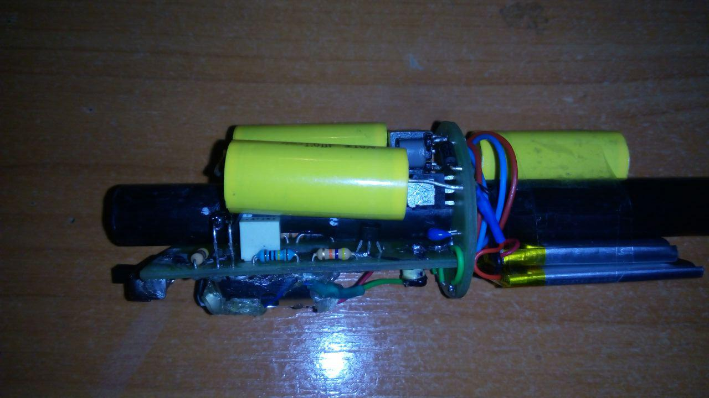

*Рис 4.2.3*

4.3 Розробка та виготовлення корпусу пристрою

Для того щоб пристрій використовувавсь в тих умовах, для яких його створювали, то йому необхідний якісний корпус. Було вирішено, що найкраще буде розробити 3D модель та надрукувати її на 3D принтері. Для креслення корпусу застосовувалась програма Solidworks [5]. В результаті було отримано наступні креслення (рис.4.3.1, рис.4.3.2, рис.4.3.3, рис.4.3.4). Потім ці моделі було надруковано на 3D принтері і отримано готовий пристрій (рис.4.3.5, рис.4.3.6).

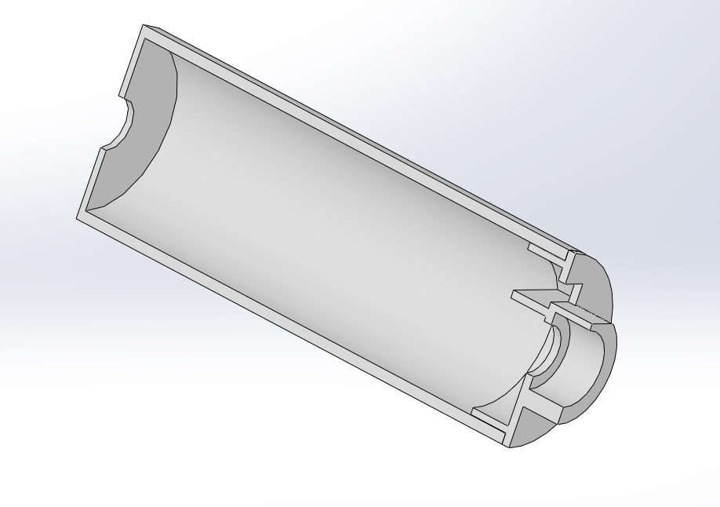

*Рис 4.3.1*

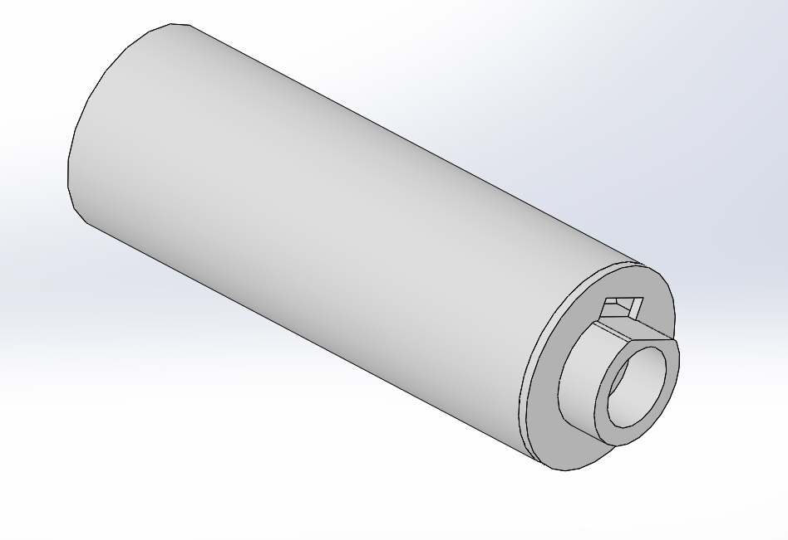

*Рис 4.3.2*

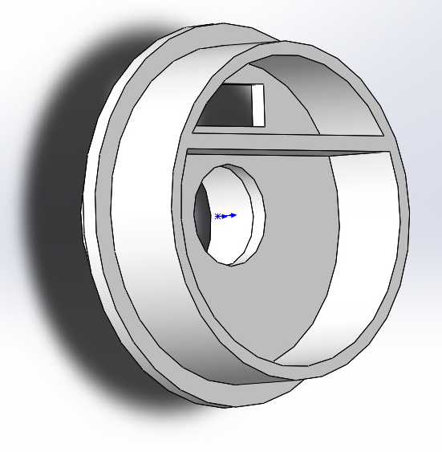

*Рис 4.3.3*

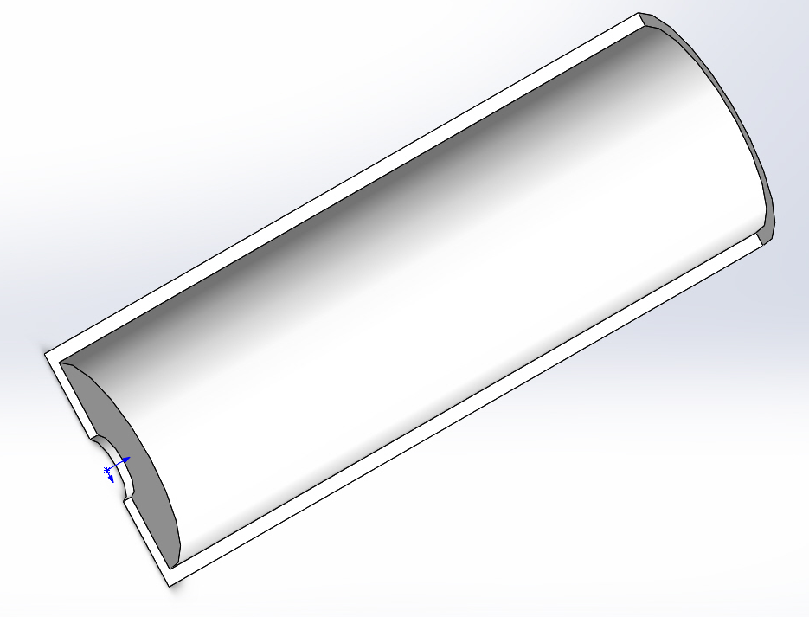

*Рис 4.3.4*

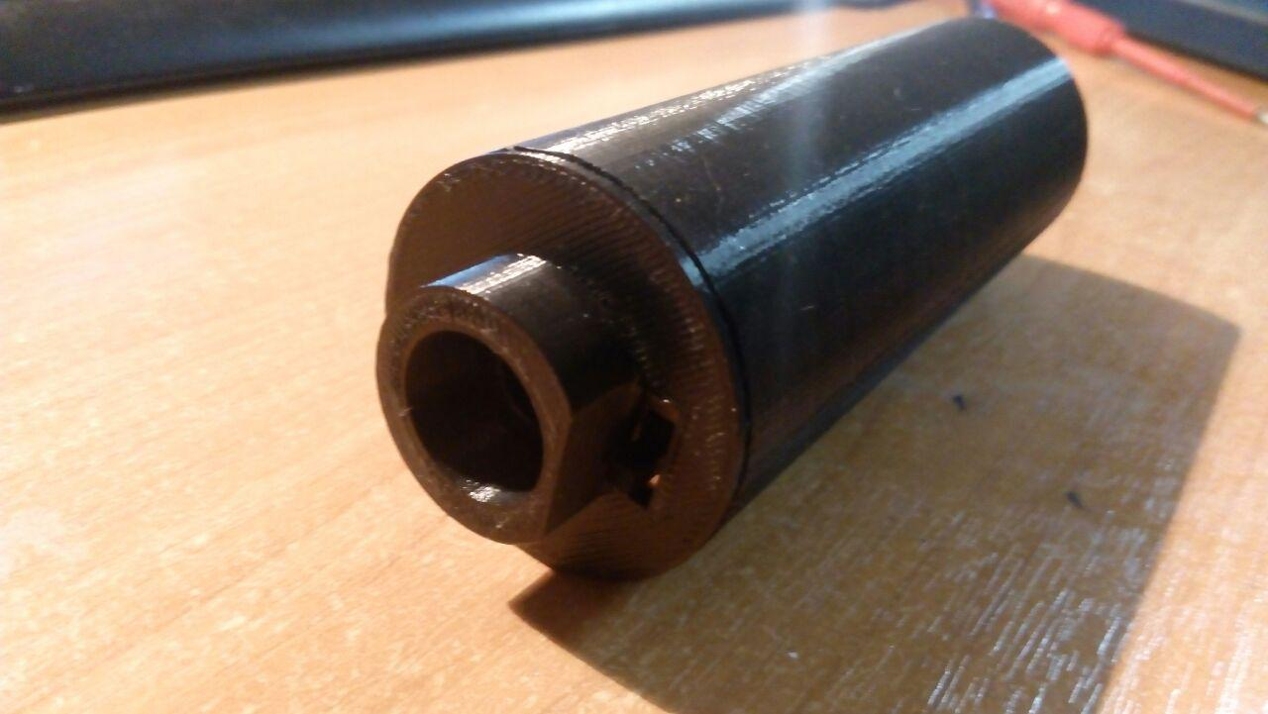

*Рис 4.3.4 Готовий пристрій*

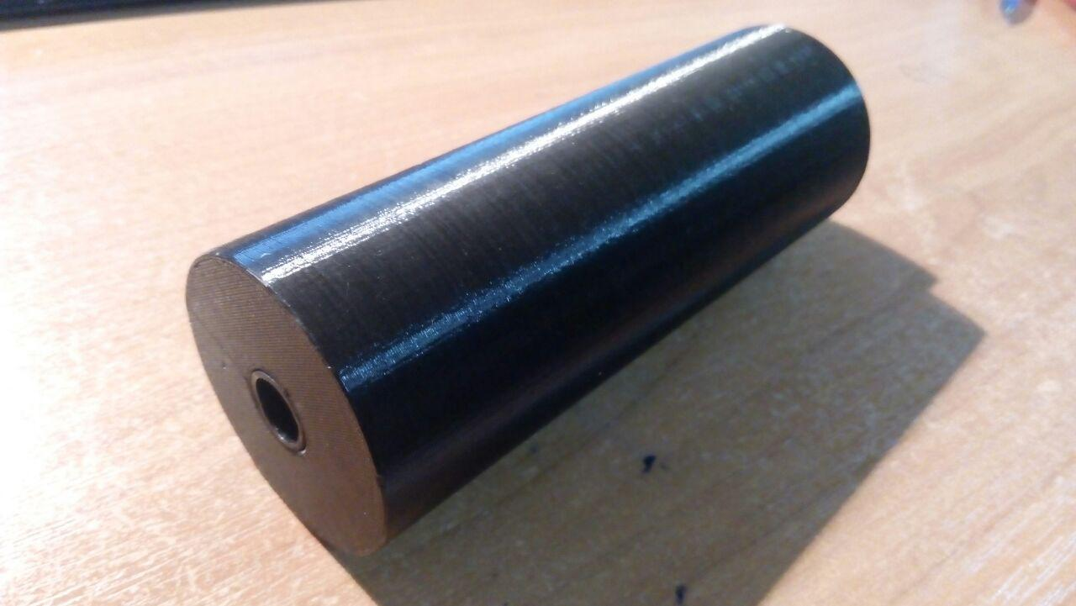

*Рис 4.3.4 Готовий пристрій*

4.4 Дослідження роботи блокінг-генератора

Для перевірки працездатності підвищуючого перетворювача напруги на його виході було заміряно мультиметром напругу. Мультиметр показав що на виході ми маємо близько 500 В, що відповідає очікуванням (рис.4.4.1). Хоча слід відмітити, що в симуляції ми отримали близько 300 В. Поясненням цього є те, що в симуляції в нас джерело живлення було 6 В, а в прототипі я використовував дві послідовно з’єднані літієві батареї напругою 3.7 В, тому в сумі виходить 7.4 В, а при вовному заряді 8.2В. Також в симуляції було використано схожий за характеристиками транзистор 2SB1260, а не 2SA1244.

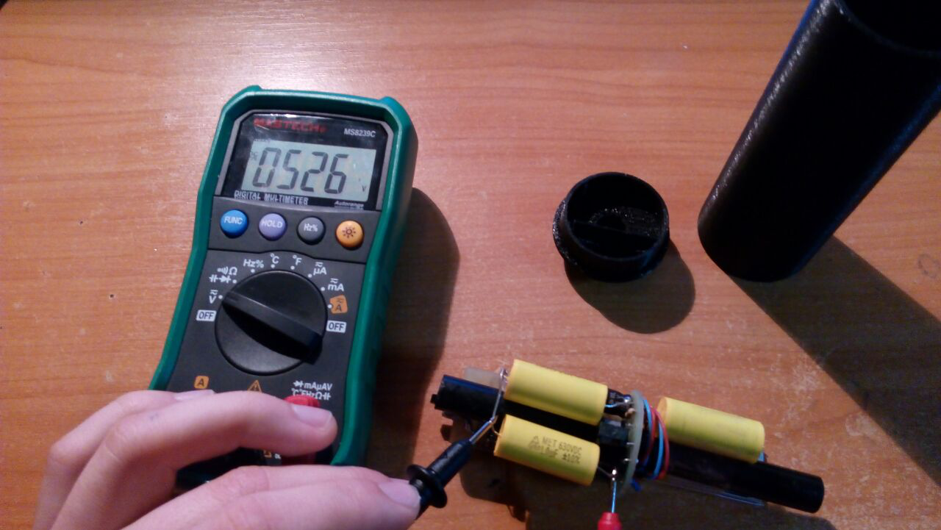

*Рис 4.4.1*

Наступним етапом дослідження підвищуючого перетворювача була перевірка імпульсів на виході блокінг-генератора. За допомогою осцилографа Keysight [6] я зняв графік залежності напруги на колекторі транзистора і отримав наступне (рис.4.4.2).

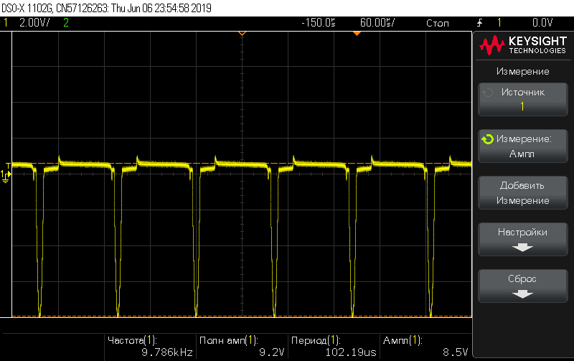

*Рис 4.4.2 Імпульси на виході блокінг-генератора*

Можемо бачити, що осцилограф показує період імпульсів, який становить 102 мкс. В симуляції, у попередньому розділі, період даних імпульсів становив приблизно 140 мкс. Форма імпульсів на осцилографі приблизно співпадає з формою імпульсів в симуляції.

**Висновок**

Підсумуємо проведену роботу.

В першому розділі було проведено аналіз роботи трасерної насадки для підсвітки страйкбольних кульок. На основі проаналізованої інформації було визначено подальшу схему для виготовлення та дослідження даного пристрою. Також було описано компоненти, які потребують окремої уваги.

В другому розділі було математично обгрунтовано та розраховано період імпульсів, які утворюються на виході блокінг-генератора.

В третьому розділі було проведено симуляцію в LTspice. Отримано графік напруги на виході підвищуючого перетворювача напруги та графік імпульсів на виході блокінг-генератора. Також було просимульовано схему запуску фотоспалаху.

В четвертому розділі було створено робочий прототип трасерної насадки для підсвітки страйкбольних куль, виготовлення якої підтверджує можливість створення бюджетних аналогів дорогих приладів, які не поступаються останнім. Було досліджено роботу підвищуючого перетворювача напруги та блокінг-генератора. Отримані дані майже співпали з даними симуляції. Розбіжність результатів можна звернути на використання не оригінальних компонентів, а їх аналогів, які були в бібліотеці LTspice.

При польових виробуваннях даний пристрій показав, що нічим не поступається фірмовому пристрою “Big Dragon”. При проходженні кульки через датчики трасерної насадки відбувається спрацювання фотоспалаху, при якому засвічується пролітаюча кулька. Яскравість засвітки нічим не гірша, ніж на пристрої “Big Dragon”.

Так як виготовлений пристрій відповідає завданню, поставленому у вступі, то задачу курсової роботи можна вважати виконаною. Макетний зразок виготовлено з доступних компонентів, тому прилад може бути складено повторно.

ПЕРЕЛІК ВИКОРИСТАНИХ ДЖЕРЕЛ

1. Форум розробників електроніки для страйкболістів /[Електронний ресурс] – Режим доступу:  [<https://nutsboltman.blogspot.com/2013/06/big-dragon.html> /](http://guitar-gear.ru/forum/topic/5907-krankenbox/) (дата звернення 17.04.2019)
2. LTspice XVIII / Linear Technology/Analog Devices / [Електронний ресурс] – Режим доступу: http://www.linear.com/designtools/software/#LTspice (дата звернення 31.05.2019)
3. Sprint Layout / [Електронний ресурс] – Режим доступу обмежений: https://www.electronic-software-shop.com/sprint-layout-60.html?language=en (дата звернення 31.05.2019)
4. Технологія ЛУТ/[Електронний ресурс] – Режим доступу: http://cxem.net/master/45.php (дата звернення 31.05.2019)
5. Solidworks / [Електронний ресурс] – Режим доступу: <https://www.solidworks.com/ru> (дата звернення 31.05.2019)
6. Keysight / [Електронний ресурс] – Режим доступу: <https://www.keysight.com/ru/pcx-x2015004/oscilloscopes?cc=RU&lc=rus> (дата звернення 31.05.2019)
7. Навчальний ресурс /[Електронний ресурс] – Режим доступу: <https://www.ngpedia.ru/id381842p1.html> (дата звернення 31.05.2019)
8. Посібник з розрахунків / [Електронний ресурс] – Режим доступу: <http://www.electronicsblog.ru/impulsnaya-texnika/bloking-generator-raschyot-bloking-generatora.html> (дата звернення 31.05.2019)
9. Блог / [Електронний ресурс] – Режим доступу: <http://cxem.net/beginner/beginner153.php> (дата звернення 17.04.2019)
10. Лекції / [Електронний ресурс] – Режим доступу: <https://www.youtube.com/watch?v=9tiyd4CetgE&list=PL4WQQHlheqfxlBAVy_BCNDcU_HoHczyjk&index=66> (дата звернення 31.05.2019)

**Додатки**

Додаток 1

